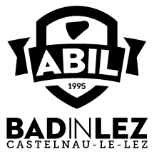
9ème TOUR DES HERAULTS – Adultes
N1-N2-N3 / R4-R5 / R6-D7 / D8-D9/PARABADMINTON
Palais des Sports - Castelnau Le Lez
Samedi 19 mai et Dimanche 20 mai 2018

NOM DU CLUB : …………………………………………………………….. TELEPHONE :…………………………………………………………….
RESPONSABLE : …………………………………………………………….. EMAIL : ……………………………………………………………..
ADRESSE : ……………………………………………………………..

NOM  prénom | M/F | N° Licence | Cat  Simple | Double  avec | Club | Cat. | Mixte avec | Club | Cat.

RAPPEL : Les joueurs doivent être licenciés le jour de la compétition
INSCRIPTIONS AVANT LE 29/04/2018

Règlement par chèque à l’ordre de « Association Bad In Lez »
(1 tableau) TOTAL : ____ JOUEURS X 15 € = ____ €
(2 tableaux) TOTAL : ____ JOUEURS X 17 € = ____ €

Inscriptions à envoyer à
DEVAUCHELLE Jérôme, 7 rue de la cour, 34150 GIGNAC
tdh@abil-badminton.fr

